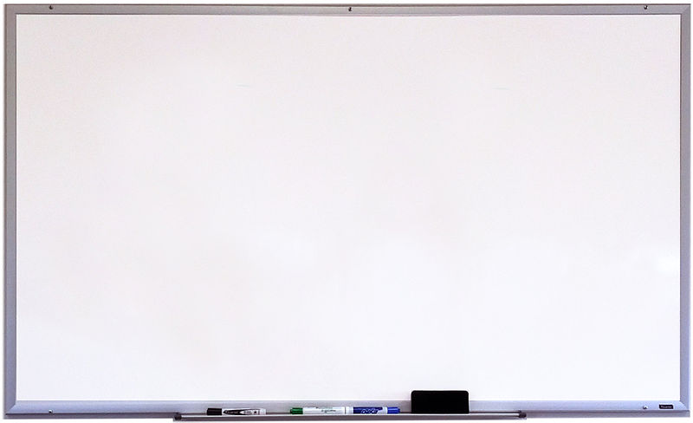

9. September 2020

Whiteboard? Geht auch online
Im vierten Teil der Serie schauen wir uns an, wie man digitale Whiteboards einsetzen kann. Das ist für alle Berufsbilder und auch viele Schulfächer interessant und relevant und hilft, (digitale) Kommunikationsmethoden und die Visualisierungsfähigkeit anzuwenden und zu festigen.
Ziel: Lernender soll selbstständig oder im Team (mit einem zusätzlichen Kommunikationskanal) Aufgaben / Lernzielkontrollen bearbeiten
- Methodik: Lernende lösen gemeinsam (in kleineren Gruppen, ca. 3-4 Personen) oder alleine, live auf einem digitalen Whiteboard unterschiedlich schwierige Aufgaben. Die Besprechung der Lösung, sowie die Darstellung findet während der Anwesenheit des Lehrenden statt. Vorbereitungszeit (ohne Lehrenden) kann eingeräumt werden.
- Varianten:
  - Hausaufgaben via Whiteboard (asynchroner Einsatz).
  - Zeichnerische Erfassung von Besprechungsergebnissen (Sketchnotes), am besten mit Tablet und Stift (synchroner Einsatz)
  - Technische Kommunikation in gewerblich-technischen Berufen:
    - Kommunikation fernmündlich, Skizze via Whiteboard (synchroner Einsatz)
    - Vorbereitung einer Entwurfskizze (asynchroner Einsatz), danach Besprechung und gemeinsame Aktualisierung
- Angesprochene Kompetenzen: Sozial-kommunikative Kompetenz (Kommunikationsfähigkeit, Kooperationsfähigkeit, Anpassungsfähigkeit), Fachkompetenz (Wiedergabe von Fachwissen), Methodenkompetenz (Fachübergreifende Kenntnisse bzw. Anbringen von Vorkenntnissen). Bei technischer Kommunikation auch räumliches Denken, Skizzen erstellen, Bemaßungen, etc.
- Adressat(en): Schülerinnen und Schüler, Auszubildende oder Studierende in Einzelarbeit oder Gruppenarbeit, synchroner oder asynchroner Einsatz
- Lehrender:
  - Überlegt sich Aufgaben für Lernende, die an einem digitalem Whiteboard grafisch bzw. handschriftlich gelöst werden können.
  - Überlegt sich eine Zeitvorgabe, in welcher sich die Lernenden besprechen können (z.B. zur Vorbereitung) und die Aufgabe anschließend darstellen können.
  - Kommuniziert über einen geeigneten Kanal mit den Lernenden.
- Lernender:
  - Stellt die Lösung für das gestellte Problem/ die Aufgabe live dar.
  - Nutzt geeignete Präsentationsmethoden (Grafiken, Diagramme, Visualisierungen, Skizzen)
  - Erläutert den Lösungsweg bzw. bespricht das Thema mündlich
- Material:
Spezielles Online Whiteboard Programm wie:
  - WBO (Open Source, selbst durch mich gehostet) ohne Anmeldung nutzbar, DSGVO konform.
  - Drawpile (Open Source)
  - EasyChalk/FlockDraw/AWW/IPEVO Annotator
  - Mikrofon / Lautsprecher (bei Nutzung eines Voice Chats oder einer VC Software)
  - optional: Grafiktablet + Stift, Tablet + Stift, Smartboard
Hinweise:
- Online Konferenz Software hat i.d.R. auch eingebaute Whiteboards (z.B. BigBlueButton)
- Gut geeignet auch im klassischen Unterricht z.B. in Tablet-Klassen
Ich freue mich wie immer auf Kommentare und Einsatzberichte.

Quelle: Der Beitrag unter der Lizenz CC BY-SA 4.0 von Ulrich Ivens, Annika Loevenich, Alexander Pöhl und Sabrina Halbekann für Forschungszentrum Jülich GmbH erschien zuerst auf iffMD und wurde in dieser Version erweitert und angepasst durch Ulrich Ivens.
https://www.ulrichivens.de/index.php/2020/09/09/whiteboard-geht-auch-online/
Beitragsbild: Whiteboard von Sprinno Lizenz: CC0

